Отчет по выполненной работе по предмету
«Системы трехмерной визуализации»

Студента группы 224-ZИС
Полумискова Никиты

- Выполнить кривую в декартовых координатах в gnuplot.
Изображение:
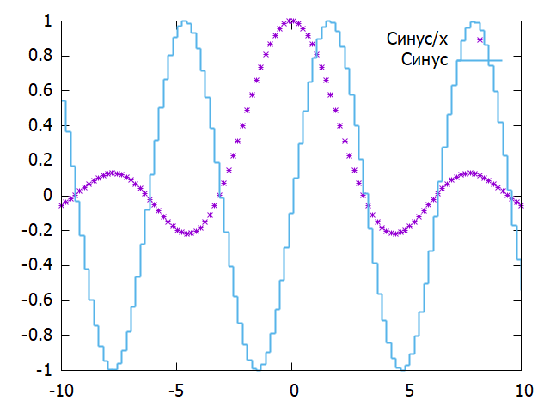
Скрипт выполнения:
set output 'curves.png'
set term pngcairo
plot sin(x)/x t "Синус/x" w p pt 3 ps 1, sin(x) t "Синус" w steps lt 3 lw 2
- Выполнить параметрическую кривую в gnuplot.
Изображение:
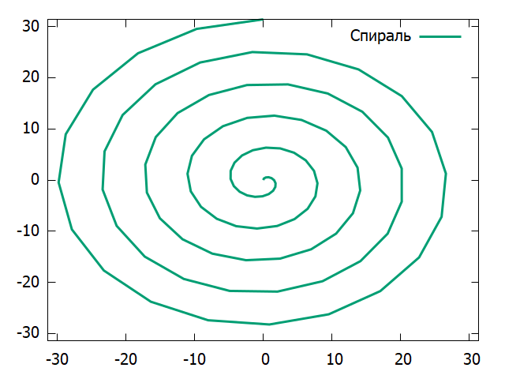
Скрипт выполнения:
set output 'Spiral.png'
set term pngcairo
set parametric
set xrange [-10*pi:10*pi]
set yrange [-10*pi:10*pi]
plot [0:10*pi] t*sin(t),t*cos(t) t "Spiral" w l lt 2 lw 3
unset parametric
- Выполнить полярную кривую в gnuplot.
Изображение:
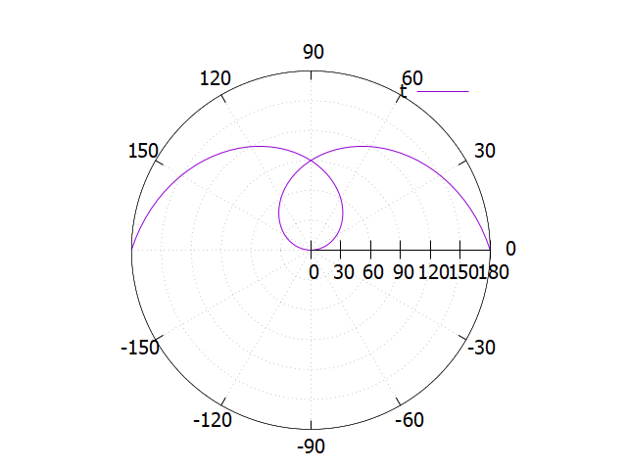
Скрипт выполнения:
set output 'circle.png'
set term pngcairo
set polar
set angle degrees
set trange [-180:180]
unset border; unset tics
set border polar
set grid polar
set ttics -150,30,150
set rtics 30
set size square
plot t
- Декартовых поверхность
Изображение: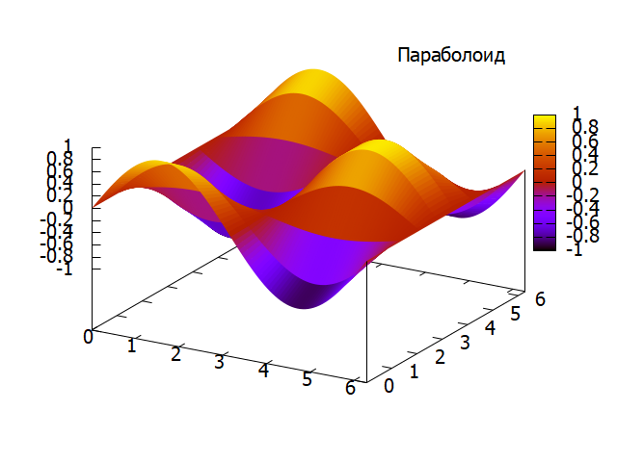
Скрипт выполнения:
set output 'paraboloid.png'
set term pngcairo
splot [0:2*pi] [0:2*pi] sin(x)*cos(y) t "Параболоид" w pm3d

- Параметрическая поверхность
Изображение:
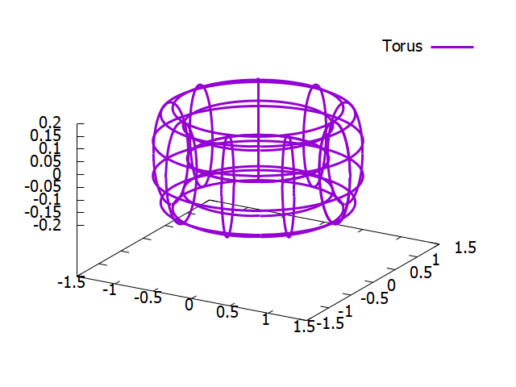

Скрипт выполнения:
set output 'Torus.png'
set term pngcairo
set parametric
set urange [0:2*pi]
set vrange [0:2*pi]
splot (1-0.2*cos(v))*cos(u),(1-0.2*cos(v))*sin(u),0.2*sin(v) t "Torus" w l lt 9 lw 3
unset parametric

